Austrotherm XPS PLUS 30 SF 1250x600x120 mm, 4 Stk./BD

Austrotherm Dämmstoffe

Eigenschaften

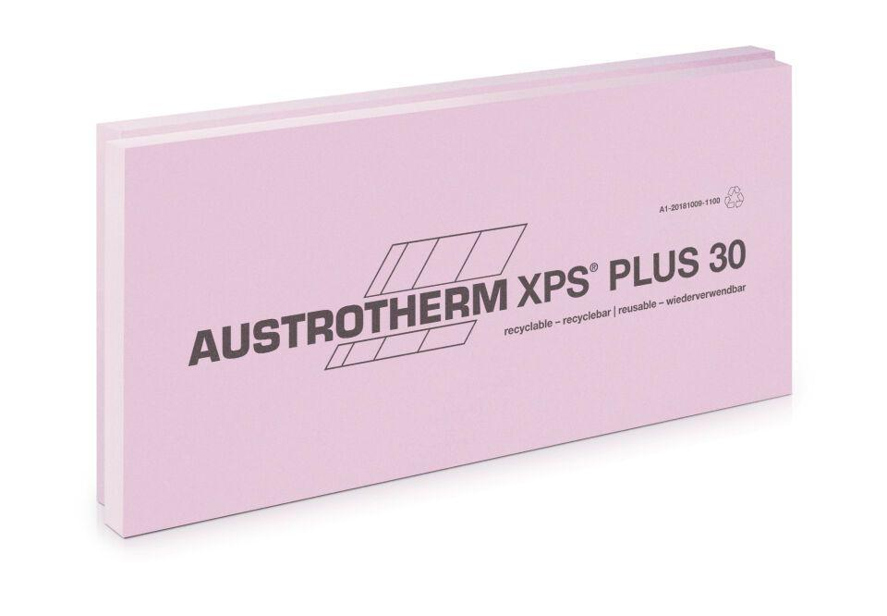

GTIN:

9007646108894

HAN:

XGSFPLUS30 120

Anwendungsgebiet Wärmedämmstoff

DAA, DAD, DEO, DI, DUK, PB, PW, WAB, WI, WZ

Ausführung

Platte

Farbton

rosa

Oberfläche

glatt

Produkt

Dämmplatte

Werkstoff

Extrudiertes Polystyrol (XPS)

Breite (mm)

600,00

Länge (mm)

1.250,00

Stärke (mm)

120,00

Befestigung

kleben

Brandverhalten

E

Diffusionsverhalten

diffusionsoffen

Druckbelastbarkeitsstufe

dh - hohe Druckbelastbarkeit

ENV1.2 Qualitätsstufe

4 von 4

Feuchteverhalten Dämmstoff

durchgehend Wasser abweisend

Kantenausführung

Stufenfalz

Kaschierung

unkaschiert

Risikominimierung BNB 1.1.6

3 von 5

Status BNB (Bewertungssystem Nachhaltiges Bauen)

erfüllt

Wärmeleitfähigkeitsstufe

032

Bemessungswert Wärmeleitfähigkeit (W/(m\*K))

0,03

Dichte (kg/m³)

30,00

Druckfestigkeit (N/mm²)

0,30

Nennwert der Wärmeleitfähigkeit (W/(m\*K))

0,03

Temperaturbeständigkeit (°C)

70,00

Wärmeleitfähigkeit (W/(m\*K))

0,03

Belastbarkeitsgruppe

BG 30

SHI-Produktpass-Nr.

15166-10-1003

Vorteile von Austrotherm XPS

Ausgezeichnete Wärmedämmung, Hohe Druckfestigkeit, Wasserresistenz, Witterungsbeständigkeit, Einfache Verarbeitung, Langlebigkeit, Wiederverwendbarkeit, Recyclebar